Curriculum

**Héctor Paredes Fabian**

**Líder Coordinador de Proyectos**

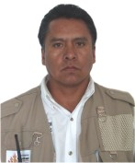

|  |  |
| --- | --- |
| **Nivel máximo de estudios** | Bachillerato |
|  |  |
| **Áreas de conocimiento** | Derechos Humanos, Participación Ciudadana, Formación Política |
|  |  |
| **Experiencia laboral** |  |
|  |  |
| Periodo | de febrero/2013 a actual |
| Institución | Delegación Álvaro Obregón |
| Cargo | Líder Coordinador de Proyectos "A" en la Dirección Territorial Plateros |
|  |  |
| Periodo | de enero/2009 a enero/2013 |
| Institución | Liverpool |
| Cargo | Encargado de bodega |
|  |  |
| Periodo | de septiembre/2007 a diciembre/2009 |
| Institución | Privado |
| Cargo | Taxista |